บทที่ 4
การออกแบบและติดตั้งสถาปัตยกรรม .NET Architecture

  - ขั้นตอนการออกแบบ

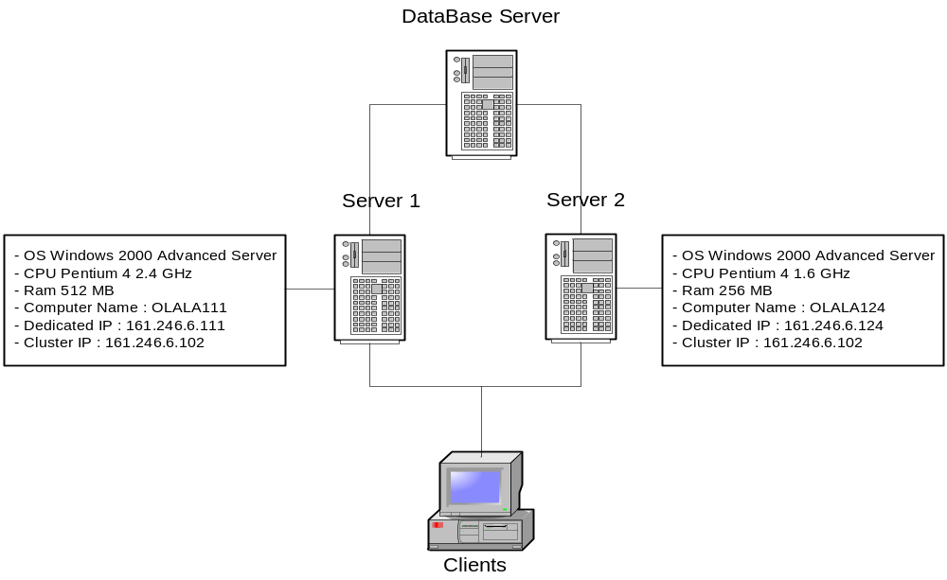รูปที่ 4-1 การออกแบบการเชื่อมต่อของทางฝั่งดอทเน็ทอย่างคร่าวๆ

จากรูป ในขณะที่เครื่อง Client ติดต่อเข้ามา จะเข้ามาทางเครื่องเซิร์ฟเวอร์ 1 และเครื่องเซิร์ฟเวอร์ 2 ที่ทำโหลดบาลานซ์กันอยู่ และเครื่องทั้งสองก็จะไปติดต่อกับดาต้าเบสเซิร์ฟเวอร์อีกที
โดยที่คุณลักษณะของเครื่องที่ใช้ทำการทดลองเป็นดังนี้

เซิร์ฟเวอร์ 1(Server 1)
- ใช้ ซีพียู เพนเทียม โฟว์ 2.4 กิ๊กกะเฮิร์ตซ์
- ใช้ แรม ขนาด 512 เมกกะไบต์
- ใช้ Windows 2000 Advanced Server เป็นระบบปฏิบัติการหลัก
- ชื่อเครื่อง OLALA111
- ไอพีของเครื่อง 161.246.6.111
- ไอพีกลาง 161.246.6.102

เซิร์ฟเวอร์ 2(Server 1)
- ใช้ ซีพียู เพนเทียม โฟว์ 1.6 กิ๊กกะเฮิร์ตซ์
- ใช้ แรม ขนาด 256 เมกกะไบต์
- ใช้ Windows 2000 Advanced Server เป็นระบบปฏิบัติการหลัก
- ชื่อเครื่อง OLALA124
- ไอพีของเครื่อง 161.246.6.124
- ไอพีกลาง 161.246.6.102

ดาต้าเบสเซิร์ฟเวอร์( Database Server )
- ใช้ซีพียู ดูรอน 900 เมกกะเฮิร์ตซ์
- ใช้แรมขนาด 256 เมกกะไบต์
- ใช้ Windows 2000 Advanced Server เป็นระบบปฏิบัติการหลัก
- ใช้ Microsoft SQL Server 2000 เป็น ดาต้าเบสเซิร์ฟเวอร์
- ชื่อเครื่อง OLALA127
- ไอพีของเครื่อง 161.246.6.127

ข้อดีในการออกแบบ
- สามารถรองรับปริมาณงานได้มากขึ้น
- สามารถรองรับการ Fail over ของเซิร์ฟเวอร์
- สามารถเพิ่มเติมเซิร์ฟเวอร์ได้โดยผู้ใช้งานไม่รู้
- มีงานดูแลรักษาที่ง่ายโดยสามารถเปิดและปิดเซิร์ฟเวอร์โดยไม่กระทบต่อการทำงานรวม
- มีการแบ่งงานอย่างทั่วถึงจึงใช้ประสิทธิภาพทั้งฮาร์ดแวร์และซอร์ฟแวร์ได้อย่างเต็มที่

ข้อเสียในการออกแบบ
- ไม่สามารถเลือกวิธีการโหลดบาลานซิ่งได้เอง
- ขาดความปลอดภัยเนื่องจากไม่มีไฟร์วอลและเป็น DMZ โซนที่ทุกคนเข้าถึงได้
- ยึดติดกับโปรแกรมของไมโครซอฟท์ โดยใช้ได้เฉพาะกับ IIS เซิร์ฟเวอร์

ข้อควรปรับปรุง
- การเพิ่มจำนวนเครื่องจะช่วยเพิ่มประสิทธิภาพการทำงานได้
- เพื่อความปลอดภัยสามารถเพิ่มไฟร์วอลได้โดยไม่กระทบการทำงานรวม
- การต่อเซิร์ฟเวอร์กับสวิทช์จะมีประสิทธิภาพกว่าฮับ

